Cómo Ser Un Rebelde Piadoso
Romanos 13:1-7
A través de la historia, las personas se han encontrado en un __________
. La Biblia dice que debemos obedecer al Señor, y las Escrituras también dicen que debemos someternos a nuestras autoridades. Pero, ¿qué debemos hacer cuando los dos mandamientos están ?
¿Nos da la Palabra alguna ayuda en resolver estos asuntos? Por supuesto que “Sí”. Vamos a examinar algunos de los textos más críticos en cuanto a estos asuntos. Pongamos nuestras opiniones y prejuicios a un lado, y
escuchemos de nuevo los consejos de Dios en cuanto a este asunto.
I. Algunos Dilemas Difíciles
- La Liberación e de Guatemala de España
    - Guatemala quiere ser independiente, pero está bajo la autoridad del gobierno de España. De repente te encuentras en medio de una revolución.
    - ¿Debes de todas formas?
    - ¿Demanda las Escrituras a seguir obediente a las autoridades españolas?
- El Movimiento en Alemania
    - Ahora eres un político en Alemania en los 1930. Un nuevo líder está en poder cuyo nombre es Adolfo Hitler. Él hace contacto contigo para ofrecerte una posición de alto rango en el Tercer Reich. Tú sabes su posición en cuanto a .
    - Pero también recuerdas que personas como , Nehemías y tenían posiciones altos que Dios utilizó para aliviar el sufrimiento de Su pueblo.
    - ¿Vas a aceptar la oferta de Hitler? Y si aceptas, ¿tendrás que comprometerte a seguir de él en contra los judíos?
    - Aun como un ciudadano de Alemania, ¿estás obligado tanto políticamente como bíblicamente a obedecer las leyes de este gobierno?
- La de Octubre 1944
    - Guatemala está bajo servidumbre del dictador General Jorge Ubico. El país está – tanto el ejército, como los estudiantes, como los profesionales.
    - ¿Participas en estas insurgencias para derribar al dictador?
    - ¿O aceptas la situación como algo permitido por Dios y te sometes al dictador?
- El de Hoy
    - Ahora estás transportado a Arabia Saudita en el año 2007. No hay , es ilegal para un ciudadano tener una Biblia o testificar para “convertir” a alguien del Islam.
    - Estás en Riyadh como un supervisor oficial de una fábrica. Sientes la necesidad de obedecer las leyes del país, pero recibiste un mensaje de algunos cristianos sauditas que ingresan al país bajo agua.
    - ¿Vas a desobedecer las leyes para ayudar a estos creyentes que necesitan Biblias?
    - ¿O vas a obedecer las leyes del país y a las autoridades, sabiendo que perderán la vida si lo haces?
II. Dos Extremos Familiares
- Una Independencia ________________________
- Creyentes quienes toman esta posición desafían a las autoridades con una actitud .
- Son prontos para protestar, violar las leyes civiles, y aun a tomar para defender su independencia.
- Una Indiferencia _________________
- Estos creyentes nunca se meten en lo .
- Piensan que todo es del diablo, e involucrarse es como tratar de lustrar los balcones en un crucero hundiéndose – no vale al pena – no dará ningún resultado.
III. Un Principio Primordial
- Mientras examinamos Romanos 13, tenemos que recordar la verdad céntrica de las Escrituras: La desobediencia del creyente a las autoridades civiles es cuando esa autoridad le obliga a desobedecer .
- Cuando esas situaciones se presentan, el creyente tiene que obedecer a Dios en vez del hombre en esas situaciones.
- Pedro y Juan tenía que optar obedecer a Dios antes de obedecer a los líderes religiosos judíos – Hechos 4:18-20.
- El resultado era que el Espíritu Santo les dio ________________
para hablar la Palabra de Dios con más – v. 31.
- En Hechos 5, las autoridades confrontaron a Pedro y Juan otra vez por haber desobedecido a la autoridad humana y ellos respondieron, “Es necesario obedecer a Dios antes que a los hombres” (v. 29). En situaciones así, el creyente es obligado a ser un “ ”.
IV. Unas Directivas Divinas.
Mientras examinemos a este pasaje, el pensamiento primordial es: Un buen cristiano es un buen . No está enseñando que todo lo que el gobierno hace es correcto, ni que siempre es incorrecto desobedecer a las autoridades. Lo que está enseñando es que las personas individuales no son aprobadas por Dios para como las autoridades civiles.
- El Asunto de la Inapropiada - v. 2-5.
1. Dios apoya la ley y el orden – v. 2 – Cuando resistimos la ley establecida que la enseñanza clara de la Biblia, entonces estamos desobedeciendo al Mandatario Supremo.
2. La desobediencia civil trae consecuencias severas – v. 2-4 – Si no queremos sufrir las consecuencias establecidas por las autoridades, debemos las leyes establecidas.
3. Nuestra conciencia nos molestará – v. 5 – Tendremos una
si desobedecemos injustamente las leyes del país – Salmo 32:1-5. Si guardamos las leyes, tendremos una conciencia .
- El Asunto de la Apropiada – v. 6-7
1. Pablo ilustra la obediencia utilizando el asunto de ________
, diciendo que debemos pagar los impuestos – v. 6.
2. Versículo 7 habla de “tributo” (impuestos sobre propiedad personal), “impuesto” (por importar o exportar productos), “respeto” (respeto) y “honra” (alianza o reverencia).
3. En Marcos 12:14-17, Jesús llega al grano al decir que cuando las autoridades merecen impuesto o respecto, debemos dárselo. Pero el énfasis en este pasaje está más en dándole a Dios .
V. Una Respuesta Personal.
- Debemos Obedecer a Dios.
Él es nuestra Fuente Final de autoridad y por tanto debemos
nuestra alianza y obediencia a Él sobre cualquier otro.
- Debemos Obedecer al Gobierno.
Solamente debemos desobedecer al gobierno cuando haya sobrepasado los límites establecidos por Dios en Su Palabra. Y aún así, debemos obedecer a del gobierno que no va en contra a Su Palabra.
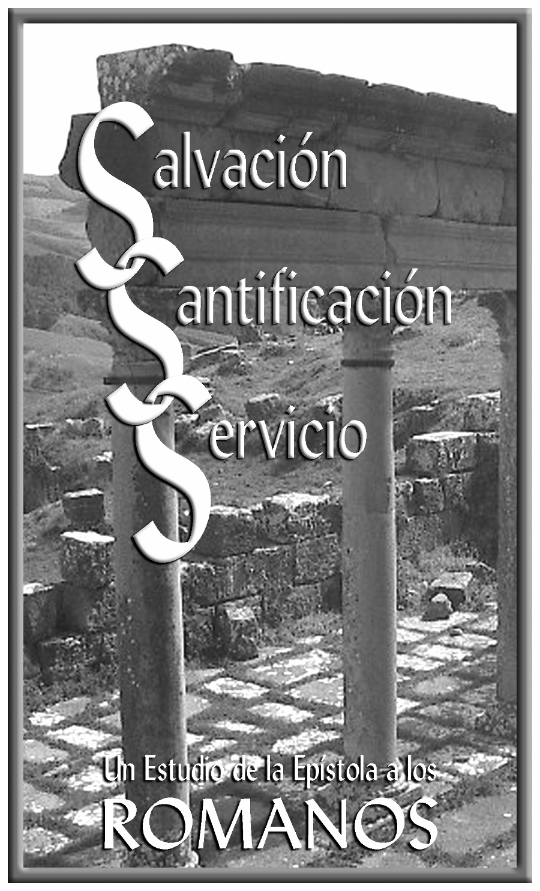

Cómo Ser
Un Rebelde Piadoso

